Бриф на разработку сайта



к договору № ____ от ____________

г. Рубцовск «__» ________202_ г.

Что такое бриф?
Бриф – это анкета, содержащая список основных требований и информацию о будущем сайте, на основе которой делается предварительная оценка бюджета и сроков создания сайта.
Для чего нужен бриф?
Заказчику бриф помогает четко определить цели и задачи будущего сайта.
В процессе заполнения анкеты, вы не только лишний раз проанализируете проект, но и четко представите себе его будущие функциональные возможности и примерный внешний вид.
Разработчику бриф необходим для того, чтобы мы могли предложить конкретное решение, для достижения наилучшего результата.
От полноты информации зависит более точная оценка проекта стоимости проекта. Но, если в процессе заполнения анкеты, у вас возникнут некоторые вопросы, на которые вы затрудняетесь ответить, то не стесняйтесь оставлять их без ответа. Мы свяжемся с вами и проконсультируем по любым вопросам.

Заполненный бриф отправьте пожалуйста на адрес: info@rubstudio.ru

Общая информация
- Информация о компании
Название компании
(или название проекта, для которого делается сайт)
Представитель компании(заказчик)
Контактные данные(Телефон, E-mail)
Существующий сайт(если есть)
Планируемый адрес сайта
Желаемая дата сдачи проекта

- Информация об услугах
Целевая группа воздействия
Информация о продуктах, услугах
Конкуренты в сфере деятельности (ссылки)
Компаньоны в сфере деятельности (ссылки)
Цели создания сайта

Веб сайт
- Информация о существующем фирменном стиле (да/нет)
 | Наличие? | Есть ли исходники?
Логотип
Фирменный стиль
Фирменные цвета
Фирменный персонаж, образ

- Предполагаемый тип сайта
[ ] Сайт-визитка
[ ] Сайт-портфолио
[ ] Блог
[ ] Социальная сеть
[ ] Корпоративный сайт с каталогом
[ ] Корпоративный без каталога
[ ] Интернет-магазин
[ ] Информационный портал
[ ] Лэндинг

- Задачи сайта
[ ] Сформировать имидж
[ ] Донести информацию
[ ] Получить информацию
[ ] Продать товар/услугу
[ ] Оптимизировать работу с партнерами

- Дополнительные языковые версии сайта
[ ] Английская версия
[ ] Другая версия

- Разделы сайта (напишите несколько пунктов)

Дизайн сайта
- Укажите адреса сайтов, которые Вам нравятся по дизайну либо по другим параметрам.
Прокомментируйте каждый из них (комментировать можно кратко)
Адрес сайта | Комментарий

- Укажите адреса сайтов, которые Вам не нравятся по дизайну либо по другим параметрам.
Прокомментируйте каждый из них. (комментировать можно кратко)
Адрес сайта | Комментарий

- Настроение и ассоциации, которые должен вызывать дизайн
[ ] Строгий корпоративный дизайн
[ ] Яркий, броский дизайн
[ ] Позитивный и веселый дизайн
[ ] Насыщенный иллюстрациями/фотографиями
[ ] Минималистичный дизайн
[ ] Упор на функциональность

- Требования к внешнему виду (дизайну) сайта
[ ] У нас есть четкое видение, каким должен быть дизайн нашего сайта
[ ] У нас нет четкого видения дизайна, мы просто хотим, чтобы дизайн продолжал традиции корпоративного стиля нашей компании
[ ] Мы полностью доверяем вкусу Ваших специалистов, с портфолио ознакомлены
[ ] Дизайн сайта может быть разработан по усмотрению разработчиков, но существуют обязательные требования

- Цветовая гамма
[ ] только цвета фирменного стиля
[ ] цвета фирменного стиля и любые сочетания с ними
[ ] только кричащие, динамичные локальные цвета (красный, синий, желтый, зеленый)
[ ] только мягкие пастельные цвета
[ ] монохром (черный, белый, оттенки серого)
[ ] другие приемлемые сочетания (перечислить)
[ ] кислотные флуоресцентные цвета
[ ] контрастные
[ ] яркие
[ ] на усмотрение дизайнера

Цвета, которые следует использовать:

Цвета, которые НЕЛЬЗЯ использовать:

- Использование графики
[ ] графика не нужна
[ ] абстракции
[ ] люди
[ ] животные
[ ] растения
[ ] техника
[ ] бытовые предметы
[ ] неживая природа (указать примеры)
[ ] орнаменты
[ ] специфическая графика (предоставление материала обязательно)
[ ] на усмотрение дизайнера
[ ] другое (перечислить)

- Насыщенность графикой
[ ] много графики
[ ] средняя
[ ] минимальная

- Пиктограммы (иконки)
[ ] Иконки не нужны
[ ] Иконки нужны и будут предоставлены заказчиком
[ ] Иконки нужны, и их необходимо создать (указать место их применения в дизайне сайта, желаемый размер, тематику, стиль, если есть представление о них)

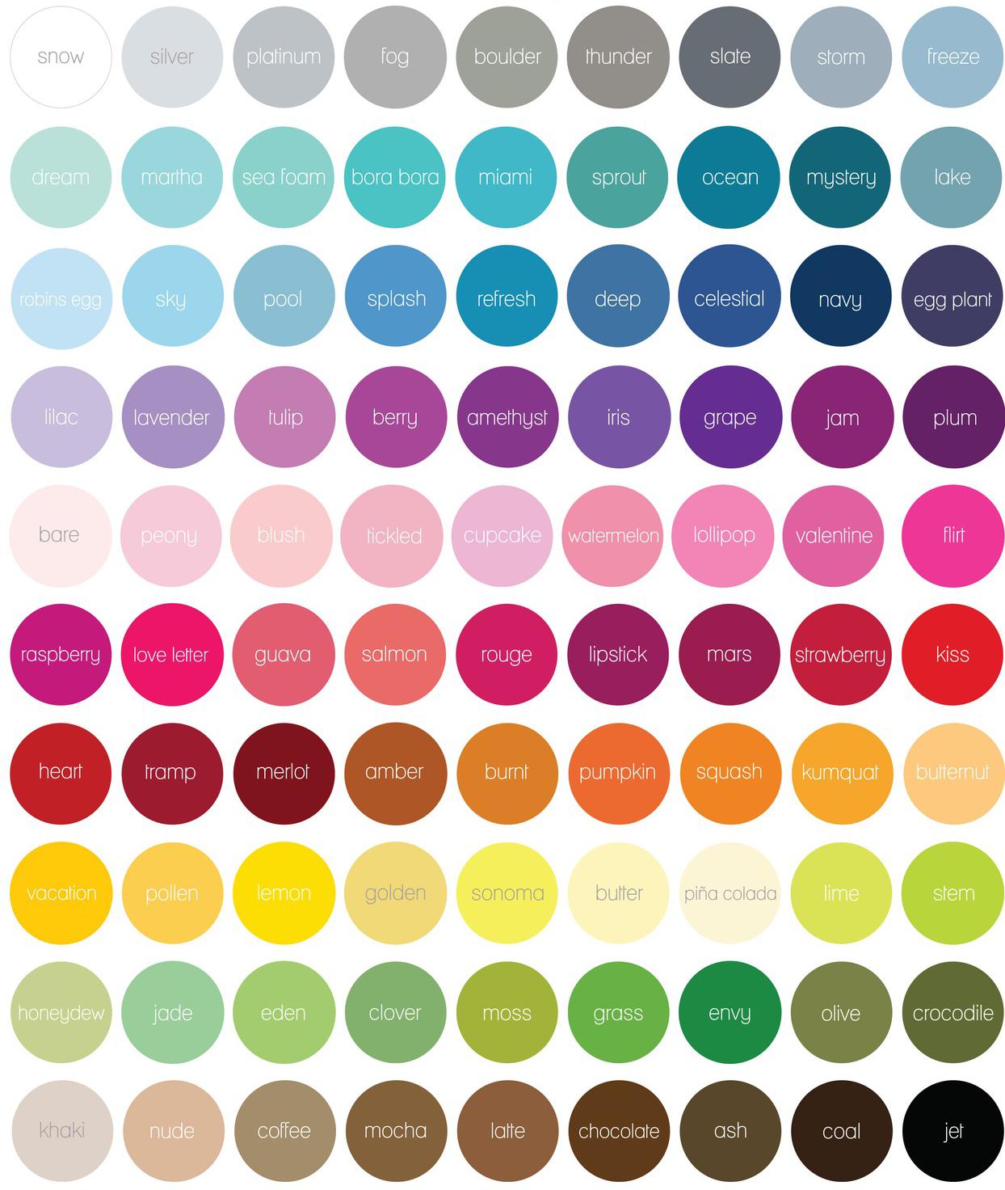

- Иллюстрации
[ ] Не требуются. На сайте предполагается использование готовых клипартов из стоков, а также простая графика.
[ ] Требуются. Все иллюстрации будут предоставлены заказчиком.
[ ] Требуются. У заказчика есть конкретные требования к качеству и количеству иллюстраций (список требований приложить к брифу). Заказчик готов оплатить данный вид работ.
[ ] Требуются. Заказчик хочет уникальную графику на проект, однако не имеет конкретного представления о ней. Заказчик готов доверить этот вопрос дизайнеру и оплатить данный вид работ.

- Укажите ваши пожелания по шрифтам
Если у вас есть какие-либо пожелания по шрифтам, перечислите их.

Нестандартные шрифты можно выбрать здесь: http://www.google.com/fonts/
(слева в блоке «Script:» необходимо выбрать «Cyrrilic»)

Технические требования к сайту
Предлагаемый функционал | Ваш комментарий
Публикация новостей(выбирая этот функционал, помните, что новости придется писать минимум каждую неделю)
Подписка и рассылка (на новости или прайс-лист сбор e-mail заинтересованных в получении информации с сайта посетителей позволит вам сделать их в дальнейшем лояльными покупателями и клиентами, вовлечь в отношения со своим брендом, получить от них обратную связь, вернуть их на сайт, когда нужно)
Регистрация пользователей(укажите, что будет пользователю дано сделать в личном кабинете, может ли он зарегистрироваться через социальные сети, будут ли даны разные права группам посетителей, например, оптовикам -- несколько цен на товары; постоянным клиентам -- накопленные скидки, возможность повторять заказ, ...)
Автоматическое определение географического региона посетителя(это необходимо, если на сайте будет отличаться информация для разных городов и таких городов будет более 5)
Форум пользователей(выберите этот функционал, если у вас будет возможность ежечасного модерирования сообщений пользователей, имеются в наличии темы для коллективного обсуждения, и если вам не подходит для этой функции социальная сеть и ее интеграция с сайтом)
Голосования / опросы(используйте этот вид обратной связи только если у вас есть планисследований на год вперед, и вы готовы улучшать свой продукт или услугу)
Интеграция с социальными сетями (для “вирусного” распространения информации с вашего сайта; напишите URL ваших групп/страниц/сообществ/аккаунтов (вКонтакте, Facebook, Одноклассники, Twitter) и уточните, что вам нужно -- автоматическая идентификация участника какой соцсети; возможность комментирования каких страниц сайта от лица члена какой соцсети на вашем сайте с публикацией комментария в ленте новостей этой соцсети; установить ли виджетсоцсети для быстрой идентификации общих друзей - пользователей вашего сайта и быстрого перехода в соцсеть; укажите, на каком содержании сайта нужно будет ставить отметку “Мне нравится”)укажите, на каком содержании сайта нужно будет ставить отметку “Мне нравится”)
Поиск по сайту (простой/расширенный -- рекомендуется при наличии большого объема информации на сайте, когда навигация затруднена, или на сайте более 100 страниц)
Интерактивная карта проезда(рекомендуем выбрать одну из карт: 2GIS, Яндекс, Google, на которой есть здание вашего офиса, склада, ...)
Форма обратной связи(выберите, что вам нужно получить от посетителей: пожелания, жалобы, претензии, оценку работы компании; запрос на обратный звонок; заявка на услугу или товар; запрос дополнительной информации, …)
Модуль ”Онлайн-консультант”(сервисы типа Webim требует ежемесячной оплаты за всех одновременно работающих операторов, контактирующих с посетителями в течение всего рабочего времени сайта с учетом часовых поясов всех целевых регионов)
Внутренняя баннерная реклама(используется для акцента посетителей на целевые страницы сайта -- акции, распродажи, бонусы, спецпредложения, … если другими элементами интерфейса это нельзя сделать)
Каталог продукции на основе базы данных(если у вас много записей, и вы не сможете их постоянно верстать в таблицы на сайте, над этими записями необходимо производить вычисления и манипулировать их выдачей, рекомендуется использовать базу данных; для оценки решения и выбора программной платформы укажите количество записей в вашем каталоге, тип и количество данных (полей) в нем)
Калькулятор стоимости(укажите, расчет какого параметра вы хотите предоставить посетителю, например, процентной ставки кредита, количества груза в вагоне, …; будьте готовы описать логику расчетов для программирования калькулятора)
Дополнительно(опишите, какой функционал вам еще необходим на сайте)

Требуемая функциональность интернет-магазина
Предлагаемый функционал | Ваш комментарий
Опишите желаемое поведение посетителя в процессе покупки на сайте(нужна ли корзина, сравнение товаров, список покупок, рейтингование товаров, отзывы о товарах)
Система upsell и crosssell(необходимы ли рекомендации похожих и сопутствующих товаров, текстовые и/или видео- советы для покупателей)
Оплата в магазине (нужна ли интеграция с платёжной системой -- укажите название платёжного агрегатора или банка; будет ли у вас несколько видов цен (мультиколоночный прайс)
Интеграция со складом(нужно ли работать с остатками по складам/магазинам)
Доставка товара(решите, нужно ли автоматизировать расчёт стоимости доставки или достаточно сделать страницу с таблицей стоимости доставки с населёнными пунктами и транспортными компаниями или подставлять стоимость доставки в зависимости от города покупателя с выбором из списка \ определять по ip)
Подписка и рассылка(на новинки и маркетинговые акции – обеспечивать ли на сайте сбор e-mail заинтересованных в получении информации с сайта посетителей, будете ли вы рассылать им письма с сайта или его нужно интегрировать с API системой массовых почтовых рассылок уровня Madmimi)
Регистрация пользователей(укажите, что будет пользователю дано сделать в личном кабинете, может ли он зарегистрироваться через социальные сети, будут ли даны разные права группам посетителей, например, оптовикам -- несколько цен на товары; постоянным клиентам -- накопленные скидки, возможность повторять заказ, ...)
Дополнительно(опишите, какой функционал вам еще необходим в интернет-магазине)

Браузеры для просмотра сайта
Укажите, в каких браузерах и в каких операционных системах должен просматриваться сайт. Для экономии бюджета на верстку рекомендуется готовить сайт для просмотра только в последних версиях браузеров и в Windows 7 (и выше). Если есть возможности повышения бюджета, следует верстать сайт под все версии браузеров и операционные системы MacOS, Android, iOS, если их используют более 10% посетителей.

[ ]Windows 7+, GoogleChromeпоследней версии
[ ]Windows 7+, Operaпоследней версии
[ ]Windows 7+, MozillaFirefoxпоследней версии
[ ]Windows 7+, InternetExplorerпоследнейверсии
[ ]Windows 7+, Safari последней версии

Мобильность посетителей сайта
Укажите, какой процент посетителей пользуются мобильными устройствами (смартфоны, планшеты) и на каких операционных системах (iOS, Android). Нужен ли вам отдельный сайт для просмотра части информации в другом дизайне в браузерах мобильных устройств или достаточно сверстать основной сайт под эти устройства?

Интеграция с 1С
Предлагаемый функционал | Ваш данные
Развёрнутое описание ситуации,которая привела к необходимости внедрения решения. С какими проблемами сталкивается заказчик в своей работе без интеграции
Какие задачи планируется решитьсозданием веб-решения, интегрированного с 1С
Краткое описание предыдущих попытокрешить эти задачи (если они были)
Редакция «1С-Битрикс: Управление сайтом»(Малый Бизнес, Бизнес, Большой бизнес)
Тип хостинга:(собственный сервер, виртуальный хостинг, VPS- хостинг, выделенный сервер на площадке Хостера)
Тип базы данных: (MySQL, ORACLE, MSSQLServer)
Объембазыданных, Мб
Посещаемость текущего/будущего сайта:
- усреднённая (в день)
- пиковая (кол-во одновременных посетителей в час)
- планируемая
Частота обмена данными с 1С
Версияплатформы 1С: Предприятия
Конфигурация 1С:
- Типовая (Название и версия типовой конфигурации)
- Типовая с изменениями (Название и версия типовой конфигурации, Примерный общий объем изменений (в процентах от общего объема кода конфигурации), Краткое описание основных изменений в типовой конфигурации)
Вариант использования 1С: Предприятия(Файл,
Клиент-сервер)
Количество одновременно работающих в 1С пользователей
Использование распределенной информационной базы(Да/Нет, Количество узлов, Параметры нагрузки на ИБ по каждому узлу)

Подготовка контента для сайта

Есть ли у вас уникальные тексты для сайта?(чтобы ваш сайт продвигался в поисковых системах, на нем должен быть авторский текст, если хотите скопировать чужой текст с другого сайта, его нужно переписать и проверить на уникальность с помощью сервиса text.ru)
[ ]Да [ ] Нет

[ ] Предоставляются
[ ]Заказываем у копирайтера, платить согласны

Есть ли у вас качественные авторские фото для сайта?(рекомендуем использовать только фото, на которые у вас есть авторские права - вы их сами снимали, купили у фотографа или на фотостоке; фотографии должны быть хорошего качества, обработаны в едином стиле)
[ ] Да [ ] Нет

[ ] Предоставляются
[ ] Берутся из клипартов
[ ]Берутся из платных клипартов, платить согласны
[ ]Проводится специальная фотосессия

Есть ли у вас видео для сайта?(посетители любят смотреть видео, если оно дает полезную информацию, например, уроки владения вашим инструментом, или забавно - тогда от его распространения вы получите вирусный эффект)
[ ] Да [ ] Нет

[ ] Предоставляются
[ ] Берутся из клипартов
[ ]Берутся из платных клипартов, платить согласны
[ ]Проводится специальная видеосъёмка

Дополнительные услуги
Хостинг. Рекомендуем использовать услуги специализированных компаний, если большое количество посетителей должны приходить на сайт круглосуточно и в выходные. Требуется абонентская плата.
[ ] Да [ ] Нет

Регистрация/ продление домена
Лучше воспользоваться нашими услугами, чтобы зарегистрировать домен на вас и следить за ежегодной оплатой. При смене хостинга сайта требуется перенастраивать DNS.
[ ] Да [ ] Нет

Услуги технической поддержки
Решение технических проблем на сайте, публикация контента, исправление верстки за сотрудниками. Обучение сотрудников работе с CMS, помощь в прохождении курса «Контент-менеджер CMS "1С-Битрикс: Управление сайтом". Возможна работа как в рамках абонентской оплаты, так и оплаты за отработанное количество часов специалистов. В ряд тарифов включено написание и рерайт контента, хостинг и ведение доменных имен.
[ ] Да [ ] Нет

Необходимо разработать логотип или фирменный стиль? На данную услугу у нас есть отдельный бриф, который мы вышлем при необходимости. Пока просто укажите, что бы вы хотели заказать.
[ ] Да [ ] Нет

Есть ли особые пожелания по заданию?

